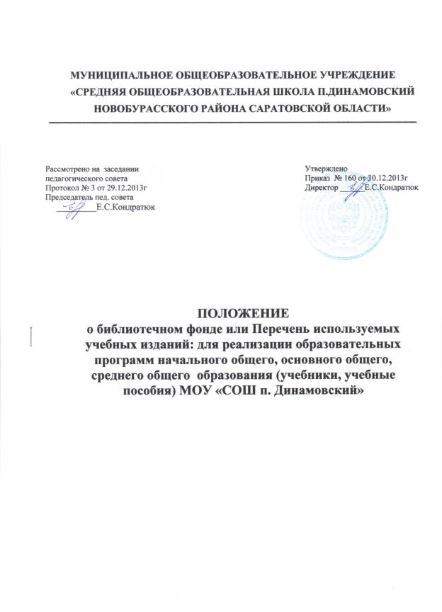

ПОЛОЖЕНИЕ
о библиотечном фонде или Перечень используемых учебных изданий:
для реализации образовательных программ начального общего, основного общего, среднего общего образования (учебники, учебные пособия)
ОБЩИЕ ПОЛОЖЕНИЯ

1.1. Данное положение разработано в соответствии с Федеральным законом от 29.12.12. № 273-ФЗ «Об образовании в Российской Федерации», «Порядком организации и осуществления образовательной деятельности по основным общеобразовательным программам - образовательным программам начального общего, основного общего и среднего общего образования», утвержденный приказом Министерства образования и науки Российской Федерации от 30 августа 2013 г. N 1015, уставом МОУ «СОШ п. Динамовский» (далее Школа).
1.2. Положение является локальным нормативным актом и регламентирует порядок утверждения списка учебников в соответствии с федеральным перечнем учебников, а также учебных пособий, допущенных к использованию при реализации образовательных программ. Положение принимается на педагогическом совете и утверждается директором.
1.3. Обучающимся Школы в пределах федеральных государственных образовательных стандартов, бесплатно предоставляются в пользование на время получения образования учебники и учебные пособия, а также учебно-методические материалы, средства обучения и воспитания.
1.4. Обеспечение учебниками и учебными пособиями, а также учебно-методическими материалами, средствами обучения по основным образовательным программам, в пределах федеральных государственных образовательных стандартов, осуществляется за счет бюджетных ассигнований бюджета Саратовской области.
1.5. Пользование учебниками и учебными пособиями обучающимися, осваивающими учебные предметы, курсы, дисциплины (модули) за пределами федеральных государственных образовательных стандартов и (или) получающими платные образовательные услуги, осуществляется за счёт собственных средств родителей или за счёт средств, полученных от приносящей доходы деятельности.
1.6. Положение принимается на неопределенный срок. Изменения и дополнения к Положению принимаются педагогическим советом. После принятия новой редакции Положения предыдущая редакция утрачивает силу.

ФОРМИРОВАНИЕ БИБЛИОТЕКИ

2.1. В Школе в целях обеспечения реализации образовательных программ формируется библиотеки, в том числе может создаваться цифровая (электронная) библиотека, которые обеспечивают доступ к профессиональным базам данных, информационным справочным и поисковым системам, а также иным информационным ресурсам. Библиотечный фонд укомплектовывается печатными и (или) электронными учебными изданиями (включая учебники и учебные пособия), методическими и периодическими изданиями по всем входящим в реализуемые основные образовательные программы учебным предметам, курсам, дисциплинам (модулям).
2.2. Нормы обеспеченности образовательной деятельности учебными изданиями в расчете на одного обучающегося устанавливаются соответствующими федеральными государственными образовательными стандартами.
2. 3. Учебные издания, используемые при реализации образовательных программ дошкольного образования, определяются Школой, с учетом требований федеральных государственных образовательных стандартов, а также примерных образовательных программ начального общего, основного общего, среднего общего образования.
2. 4. Школа, для использования при реализации программ начального общего, основного общего, среднего общего образования выбирает:
1) учебники из числа входящих в федеральный перечень учебников, рекомендуемых к использованию при реализации имеющих государственную аккредитацию образовательных программ начального общего, основного общего, среднего общего образования;
2) учебные пособия, выпущенные организациями, входящими в перечень организаций, осуществляющих выпуск учебных пособий, которые допускаются к использованию при реализации имеющих государственную аккредитацию образовательных программ начального общего, основного общего, среднего общего образования.

3. МЕХАНИЗМ ОБЕСПЕЧЕНИЯ УЧЕБНОЙ ЛИТЕРАТУРОЙ.

3.1. Механизм обеспечения учебной литературой включает в себя:
● инвентаризацию библиотечных фондов учебников. Библиотекарь анализирует состояние обеспеченности фонда библиотеки учебниками, выявляют дефицит, передают результат инвентаризации администрации школы;
●формирование списка учебников и учебной литературы на предстоящий учебный год;
● разработка и утверждение нормативных документов, регламентирующих деятельность школы по обеспечению учебниками в предстоящем учебном году:
● информирование обучающихся и их родителей (законных представителей) о перечне учебников, входящих в комплект для обучения в данном классе;

3.2. Процесс работы по формированию списка учебников и учебных пособий включает следующие этапы:
● работа педагогического коллектива с Федеральным перечнем учебников, рекомендованных (допущенных) к использованию в образовательных учреждениях;
●подготовка перечня учебников, планируемых к использованию в новом учебном году;
● предоставление перечня учебников методическим объединениям на согласование;
●составление списка заказа учебников и учебных пособий на следующий учебный год;
●заключение договора с поставщиком о закупке учебной литературы; ●приобретение учебной литературы;
В списке учебников на предстоящий учебный год доводится до сведения обучающихся и их родителей (законных представителей) минимальный перечень дидактических материалов (рабочие тетради, атласы, контурные карты и т.д).
3.3. Обязательные условия к приобретаемым учебникам и учебным пособиям:
● допускается использование только учебно-методических комплектов, утвержденных и введенных в действие приказом директора Школы, входящих в утвержденный федеральный перечень учебников, рекомендуемых к использованию при реализации имеющих государственную аккредитацию образовательных программ начального общего образования;

4. ПРАВА И ОБЯЗАННОСТИ УЧАСТНИКОВ РЕАЛИЗАЦИИ ПОЛОЖЕНИЯ.

4.1. Директор Школы несет ответственность за:
●за соответствие используемых в образовательном процессе учебников и учебных пособий федеральному перечню учебников, рекомендуемых к использованию при реализации имеющих государственную аккредитацию образовательных программ начального общего образования;
● 100% предоставление в пользование на время получения образования учебники и учебные пособия, а также учебно-методические материалы, средства обучения и воспитания.
4.2. Заместитель директора по учебной работе несет ответственность за:
●определение списка учебников и учебных пособий в соответствии перечнем учебников, рекомендуемых к использованию при реализации имеющих государственную аккредитацию образовательных программ начального общего, основного общего, среднего общего образования;
● осуществление контроля использования педагогическими работниками в ходе образовательного процесса учебных пособий и материалов, учебников в соответствии:
● со списком учебников и учебных пособий, определенным Школой;
● с образовательной программой, утвержденной приказом директора школы;
4.3. Библиотекарь несет ответственность за:
● достоверность информации об имеющихся в фонде библиотеки школы учебниках и учебных пособиях;
● достоверность оформления заявки на учебники и учебные пособия в соответствии с реализуемыми Школой образовательными программами и имеющимся фондом библиотеки школы;
● заключение и оформление договора на поставку в Школу учебников и учебных пособий в соответствии с реализуемыми школой образовательными программами и имеющимся фондом библиотеки школы;
● достоверность информации об обеспеченности учебниками и учебными пособиями обучающихся школы на начало учебного года;
● осуществление контроля за сохранностью учебников и учебных пособий, выданных обучающимся;
4.4. Классный руководитель несет ответственность за:
качество проведения процедуры согласования перечня учебников и учебных пособий на соответствие:
● минимальному перечню дидактических материалов для обучающихся (рабочие тетради, контурные карты и т.д.);
● достоверность информации для формирования списка учебников и учебных пособий для обучающихся на предстоящий учебный год, предоставляемой ответственному за организацию учебно-методического обеспечения образовательного процесса в Школе, по результатам согласования перечня учебников и учебных пособий;
4.6. Родители (законные представители) учащихся льготных категорий:
- следят за сохранностью полученных учебников;
- возвращают все учебники в библиотеку в случае перехода учащегося в течение или по окончании учебного года в другое образовательное учреждение;
- возмещают утрату или порчу учебника библиотеке.
4.7. Вновь прибывшие учащиеся в течение учебного года обеспечиваются учебниками из библиотечного фонда в случае их наличия в фонде, в случае отсутствия - приобретают самостоятельно;
4.8. Педагоги школы обеспечиваются учебниками из фонда в единичном экземпляре в случае их наличия в фонде. Приобретение книгоиздательской продукции (методических пособий и других изданий) педагогическими работниками осуществляется самостоятельно.

